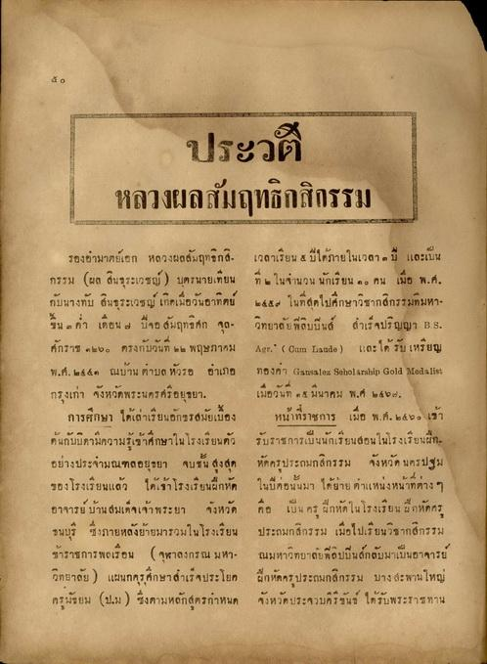
ประวัติ หลวงผลสัมฤทธิกสิกรรม
รองอามาตย์เอก หลวงผลสัมฤทธกส. กรรม (ผล สินธุระเวชญ์ ) บุตรนายเทียน กับนางทับ สินธุระเวชญ์ เกิดเมื่อวันอาทิตย์ ขึ้น ๓ ค่ํา เดือน ๘ ปีจอสัมฤทธิศก จุล- ศักราช ๒๕๖๐ ตรงกับวันที่ ๒๒ พฤษภาคม พ.ศ. ๒๕ ๕.๓ ณบ้าน ตามล หัวรอ อําเภอ กรุงเก่า จังหวัดพระนครศรีอยุธยา,
การศึกษา ได้เล่าเรียนอักขรสมัยเบื้อง ต้นกับบิดามีความรู้เข้าศึกษาในโรงเรียนตัว อย่างประจํามณฑลอยุธยา จบชั้น สูงสุด ของโรงเรียนแล้ว ได้เข้าโรงเรียนฝึกหัด อาจารย์ บ้านสมเด็จเจ้าพระยา จังหวัด ธนบุรี ซึ่งภายหลังย้ายมารวมในโรงเรียน ข้าราชการพลเรือน (จุฬาลงกรณ มหา- วิทยาลัย ) แผนกคุรศึกษาสําเร็จประโยค ครูมัธยม (ป.ม) ซึ่งตามหลักสูตรกาหนด
เวลาเรียน 4 ปีได้ภายในเวลา ๓ ปี และเป็น ที่ ๒ ในจํานวน นักเรียน ๓๐ คน เมื่อ พ.ศ. ๒๕๕๔ ในที่สุดไปศึกษาวิชากสิกรรมที่มหา วิทยาลัยพลินในส์ สําเร็จปริญญา 15.8. Agr. ( Cunn Lule ) และ ได้รับเหรียญ ทองกา (Sarusales Soholarship Gold Medalist เมื่อวันที่ 25 มีนาคม พ.ศ ๒๔๖๙.
หน้าที่ราชการ เมื่อ พ.ศ. ๒๕๖๐ เข้า รับราชการเป็นนักเรียนสอนในโรงเรียนฝึก หัดครูประถมกสิกรรม จังหวัดนครปฐม ในปีต่อกันมา ได้ย้ายตําแหน่งหน้าที่ต่าง ๆ คือ เป็น ครู ฝึกหัดในโรงเรียนฝึกหัดครู ประถมกสิกรรม เมื่อไปเรียนวิชากสิกรรม นมหาวิทยาลัยที่ดีปปินส์กลับมาเป็นอาจารย์ ฝึกหัดครูประถมกสิกรรม บางสะพานใหญ่ จังหวัดประจวบคีรีขันธ์ ได้รับพระราชทาน

